Opgave 05

Aritmetik

# Formål

Formålet med opgaven er, at blive tryg ved brugen af aritmetiske operatører i C#.

# Mål

Opgavens mål er

1. at kunne bruge multiplikative operatører
2. at kunne bruge addiitive operatører

# Opgave

Til denne opgave skal du oprette et nyt projekt i dit solution. Det skal være et *Console Application* og navngives *EX05Arithmetic*.

## Første lommeregner v. 1

Du skal udvikle et simpelt program, der fungerer lidt som en lommeregner. I første omgang skal du kun implementere additions delen.

Programmet skal tage i mod to tal fra brugeren. Herefter udskrives værdien af de to tal lagt sammen. Her er et eksempel på hvordan det kunne se ud fra brugerens side:

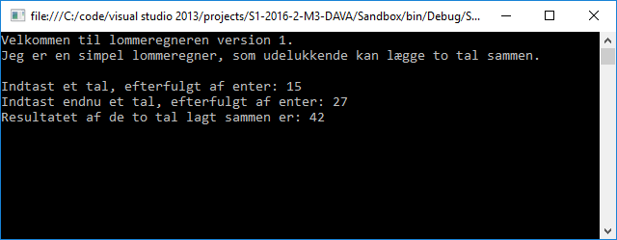

## Første lommeregner v. 2

Du skal nu tilføje kode således, at lommeregneren udregner plus, minus, gange og division. Et eksempel på output kunne være:

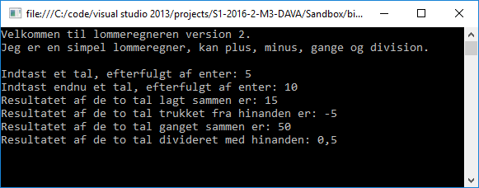

## Første lommeregner v. 3 - Modulo

Brug nu modulo (%), således at man også får dette resultat printet ud. Fx:

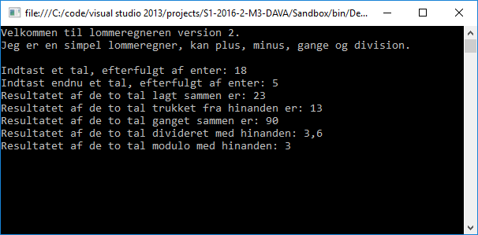

## Ekstra opgave – Første lommeregner v. 4

Du skal nu rette din lommeregner, således at den også fungerer med kommatal.